浅谈基于“STEAM”下的无人机课程如何应用各学科提高学生的综合素养——天津市第九十五中学无人机课例分析

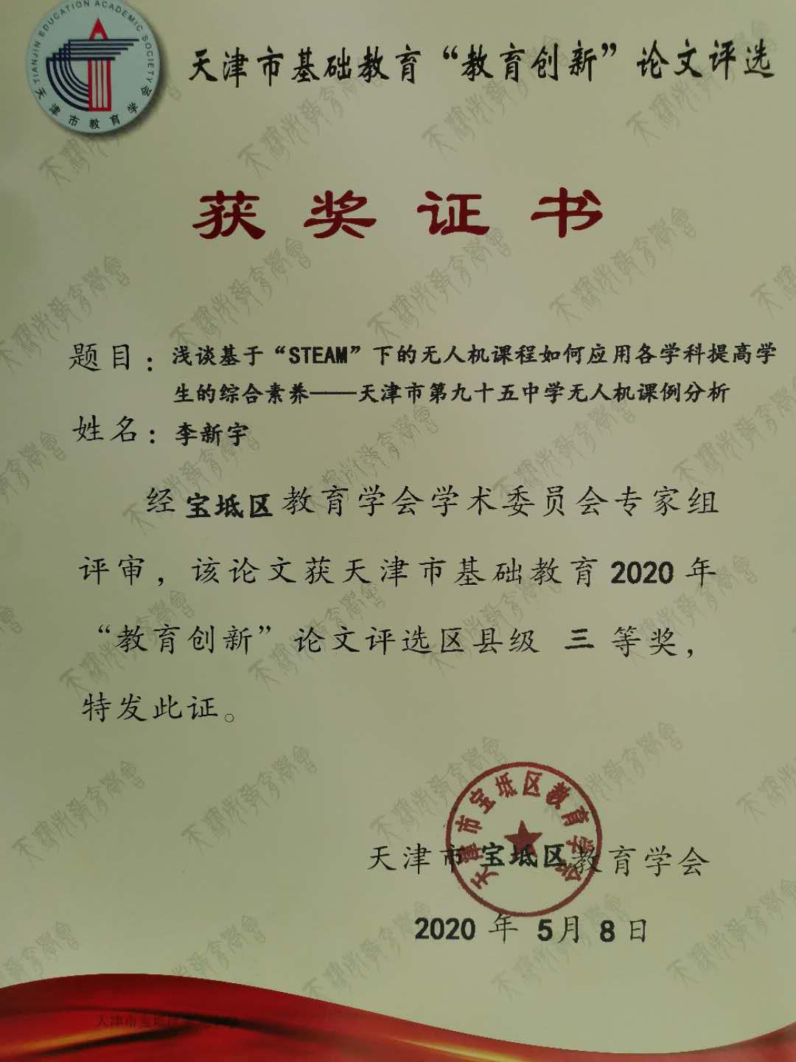

STEAM教育，顾名思义即指统整“科学、技术、工程、艺术和数学”等21世纪学生能力需求的基础学科，形成跨学科整合的多元化交互式学习实践，打破传统单一学科以应试为导向的人才培养思维，塑造适应时代发展的创新型人才。

但统整多元学科和知识的STEAM教育不是几个学科间的简单叠加，而是如信息技术和教育教学深度融合一样，需要各学科以适宜的方式和实践整合成综合目标为导向的全新教育形态

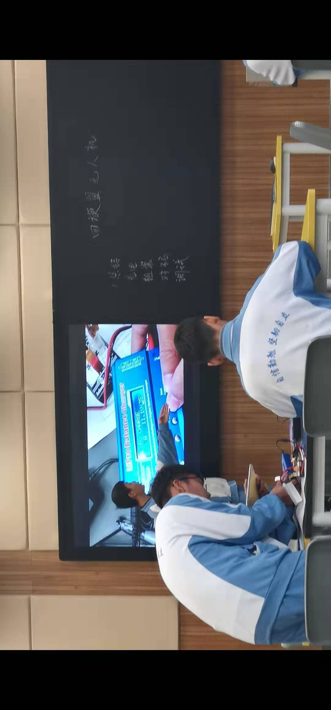 近年来，部分一线城市的中小学开始探索将无人机作引入STEAM教育课堂，开设无人机飞行+编程课程。与常见的编程课程相比，无人机课程拥有“趣味性强”、“内容丰富”、“软硬结合”的优点，也因此逐渐成为科创课程新宠。现在越来越多的学校都在开展STEAM课程，但在实施的过程中都会遇到难点，那该如何实施STEAM教学呢？本文就参观天津市第九十五中学《基于STEAM下的无人机项目课程案例》来探究无人机课程环节中学生如何应用各个学科知识来完成教学任务从而提高学生综合素养的。我将从以下几个课堂环节环节进行分析总结：

**一、想象与提问**

第一部分是想象与提问，旨在提出研究主题。因而在开始授课前，教师们可以思考下：每堂课开始前，教师应该教授学生们什么知识点和技能？如何保证一节课的开头就能有效的埋下伏笔，进而充分调动孩子的兴趣和学习主动性，并把这种对知识的好奇心延伸到课后，达到授之于渔的教学效果。

上图显示在课堂上，教师请学生回顾无人机锂电的充电知识，并让学生利用pad作为移动展台将充电过程实时录播，并让学生做充电环节进行总结。通过这个过程能让学生充分运用自己学到的化学和物理知识进行总结，使学生提高这两门学科的实际应用能力。

# 二、讨论与计划

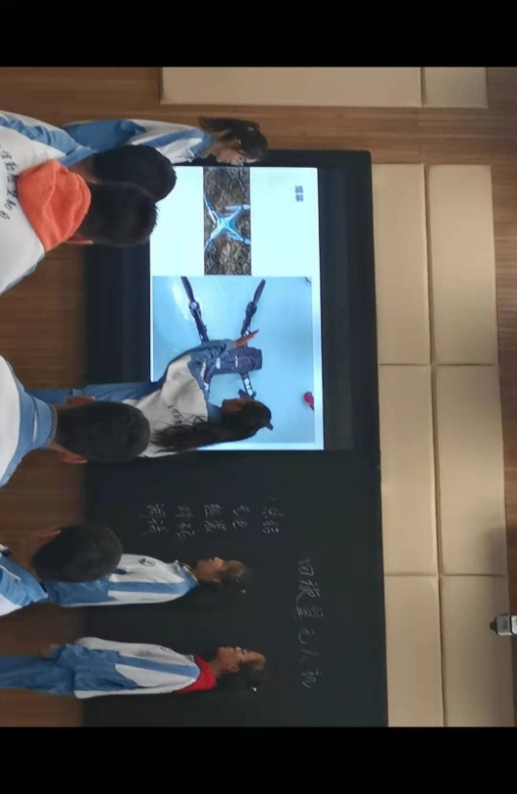第二环节讨论与计划，旨在思考解决问题的对策。例如根据第一节提出的问题，学生要回答这个问题，就得和现实联系起来，思考“它的功能是什么，无人机是用来飞行的，那么它是靠什么起飞的，它的飞行时长又是怎么计算的？”。课堂中教师先让学生讨论如何计算无人机的飞行时长，并根据时长计划最优飞行任务。这样思考后，学生自然会想如何利用已经学习的物理和数学知识去完成这些问题。**区别于传统教育的死记硬背、填鸭式教学，STEAM教育更强调的是掌握一种思考方法。下图为学生分小组利用数学和物理知识解答无人机飞行原理和计算续航时间**

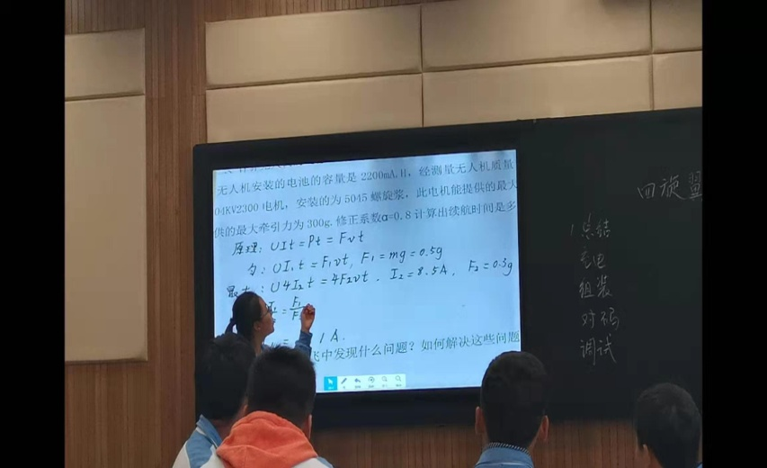

# 试飞.jpg三、测评与提升

第三环节是测评与提升，旨在通过检测反馈提升作品。例如：学生完成续航时长计算和飞行任务制定后，一定要进行飞行检测一下，用现实来反馈。指导教师是这样安排的：把学生分为三组，让他们带上自己制作的积木无人机进行试飞然后完成一个飞行小任务。学生在操控过程中，就能发现自己制作的无人机能否起飞，若不能是否制作过程中出现错误或遗漏配件导致无法起飞，在这过程中学生就能根据自己实践反馈问题的所在，从而完善制作和巩固飞行原理，同时也能在实践中掌握飞行的技巧。下图是教师带领学生进行无人机试飞任务。

# 四、分享与展示

第四环节为分享与展示，旨在分享各自思考和制作、实践的经验。从肯定、否定、兴趣点3个维度做出互评，并通过总结的问题和经验让学生自己完善无人机校本教材。通过小组互评的环节我们可以看到学生在沟通表达、团队协作、思维创新等方面都得到了很好的展示和提高

# 反思与总结

我国心理学的一些研究表明，在高中一年级到高中二年级时，青年的智力已经初步成熟，有自己的独立见解喜欢怀疑和争论，通过本次课程让我们看到学生们在课堂中充分调动主观能动性，每个小组的代表呈现互评结果，师生交流学习历程。在互评交流中,能让学生认识到自己优点的同时，更有效的听到自己的不足之处，在加上老师的积极引导，学生很容易激发一种弥补自己不足、保持自己长处的兴趣，从而提高教学的效率，更培养了学生正确看待自己、评价自己的鉴赏力。并且从课堂知识内容来看，不仅应用了无人机知识，还充分融合应用了例如化学、数学、物理等其他学科的知识。可以想象随着课程的深入，相关课程会越来越复杂，那么所需应用的学科和知识也会越来越多，从而使学科之间的融合更加深入。比如：在今后进行群体无人机飞行表演就需要信息技术模块化编程的知识。

在整个课堂活动中学生通过自己感兴趣又能研究的问题，在老师的知道下去研究探索，间接的提高了学生的综合素养，为学生的成长打开了另一扇窗户，是学生的学习生活更加丰富多彩，为学生的个性化发展提供了无限的空间和可能。